Installation du site :
Copier l’ensemble des fichiers et sous-répertoires par ftp
Créer la base de données et la charger avec le modèle fourni en sql
se connecter en mode à plat : https://[votre-site]?z=login
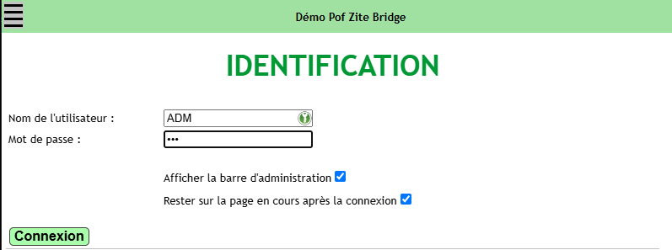
Utilisateur ADM
Mot de passe ADM
Dans les utilisateurs, ajouter un compte admin qui sera celui que vous utiliserez ensuite, en premier lieu pour supprimer le compte ADM
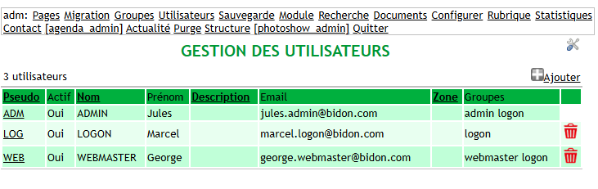
Dans les modules, paramétrer basesql pour connecter la base de données
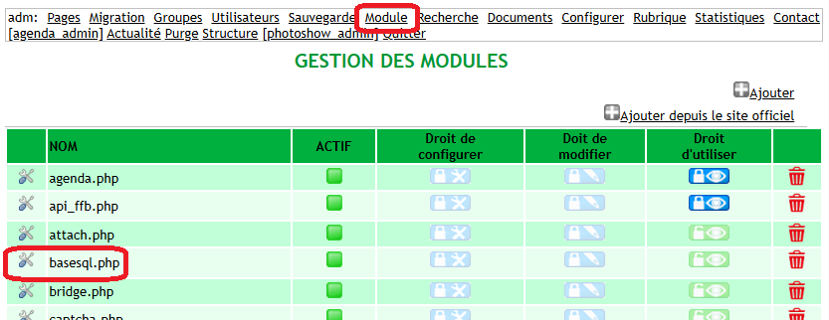
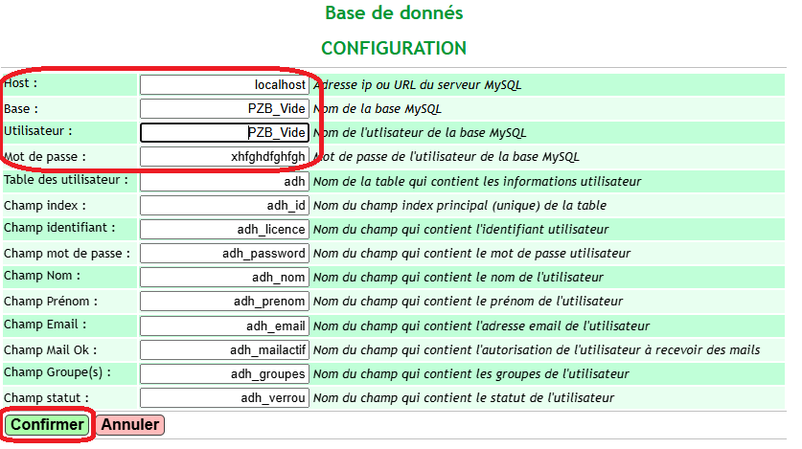
Se déconnecter
On peut maintenant se reconnecter en mode connecté à la base
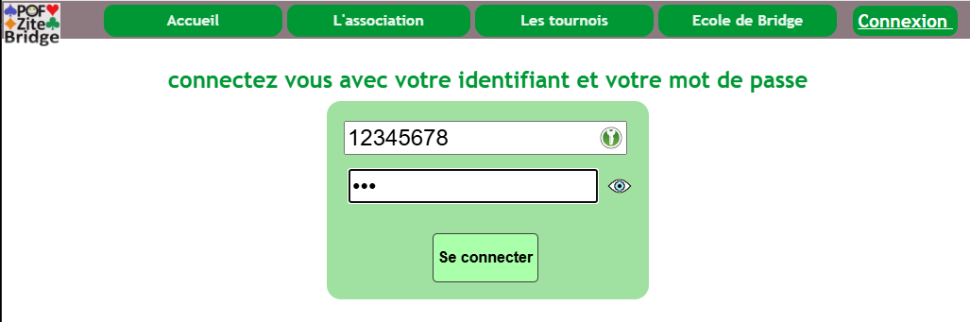
Utilisateur 12345678
Mot de passe : ADM
Et commencer à paramétrer et gérer le site !

